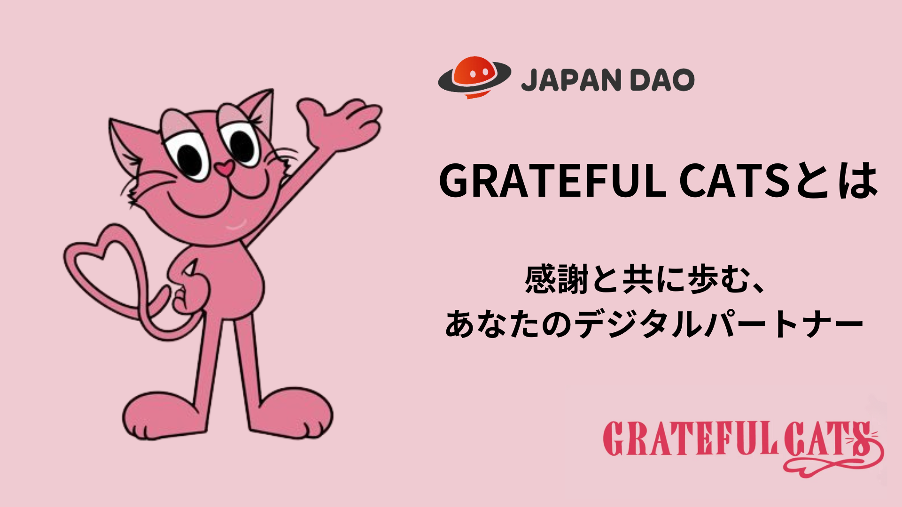

**感恩猫**

# 感恩猫：与感恩同行的数字伙伴

你好，JAPAN DAO的家人们！  
  
今天，我们想为大家介绍“感恩猫”项目。这个项目以“感恩日常中理所当然的事情”为主题，为大家提供暖心的内容。通过这个项目，你可以了解感恩猫的角色以及其背后的深意。让我们一起来探索吧！

官方网站链接：  
- 感恩猫: https://gratefulcats.studio.site/  
- 推特: https://twitter.com/gratefulcatsIP

# 目录

* 感恩猫是什么？
* 感恩猫的理念
* 项目团队介绍
* 如何体验感恩猫
* GFC漫画
* 感恩猫游戏
* LINE贴纸
* 通过AR召唤感恩猫
* 总结

# 感恩猫是什么？

感恩猫致力于成为您的数字伙伴。有时，它像宠物一样带来安慰，有时又能代表您的个性。作为您日常生活中的陪伴者，让感恩猫为您的生活增添光彩吧！

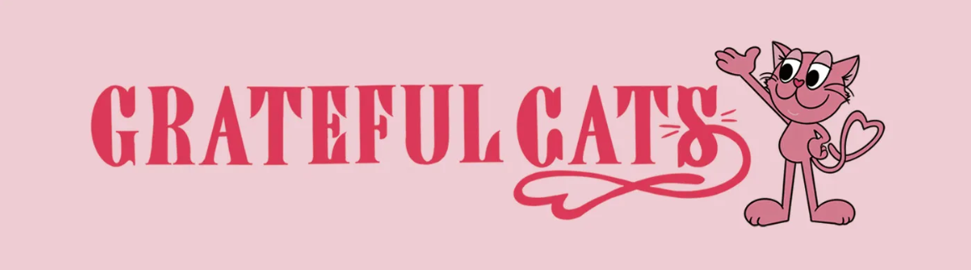

# 感恩猫的理念

感恩猫的核心理念是：“永不放弃挑战。”实现目标需要不断相信自己，但坚持往往比想象中更艰难。面对现实的困境和成功者的光鲜对比，人们常常会陷入对自身不足的关注中。

在这样的时刻，感恩猫提醒您，珍视已经拥有的幸福：  
- 一日三餐的满足。  
- 温暖的床铺。  
- 守护您的家人。  
  
这些微小的快乐都是您努力的结果。感恩猫希望成为一个伙伴，帮助您发现这些幸福并增强自信。

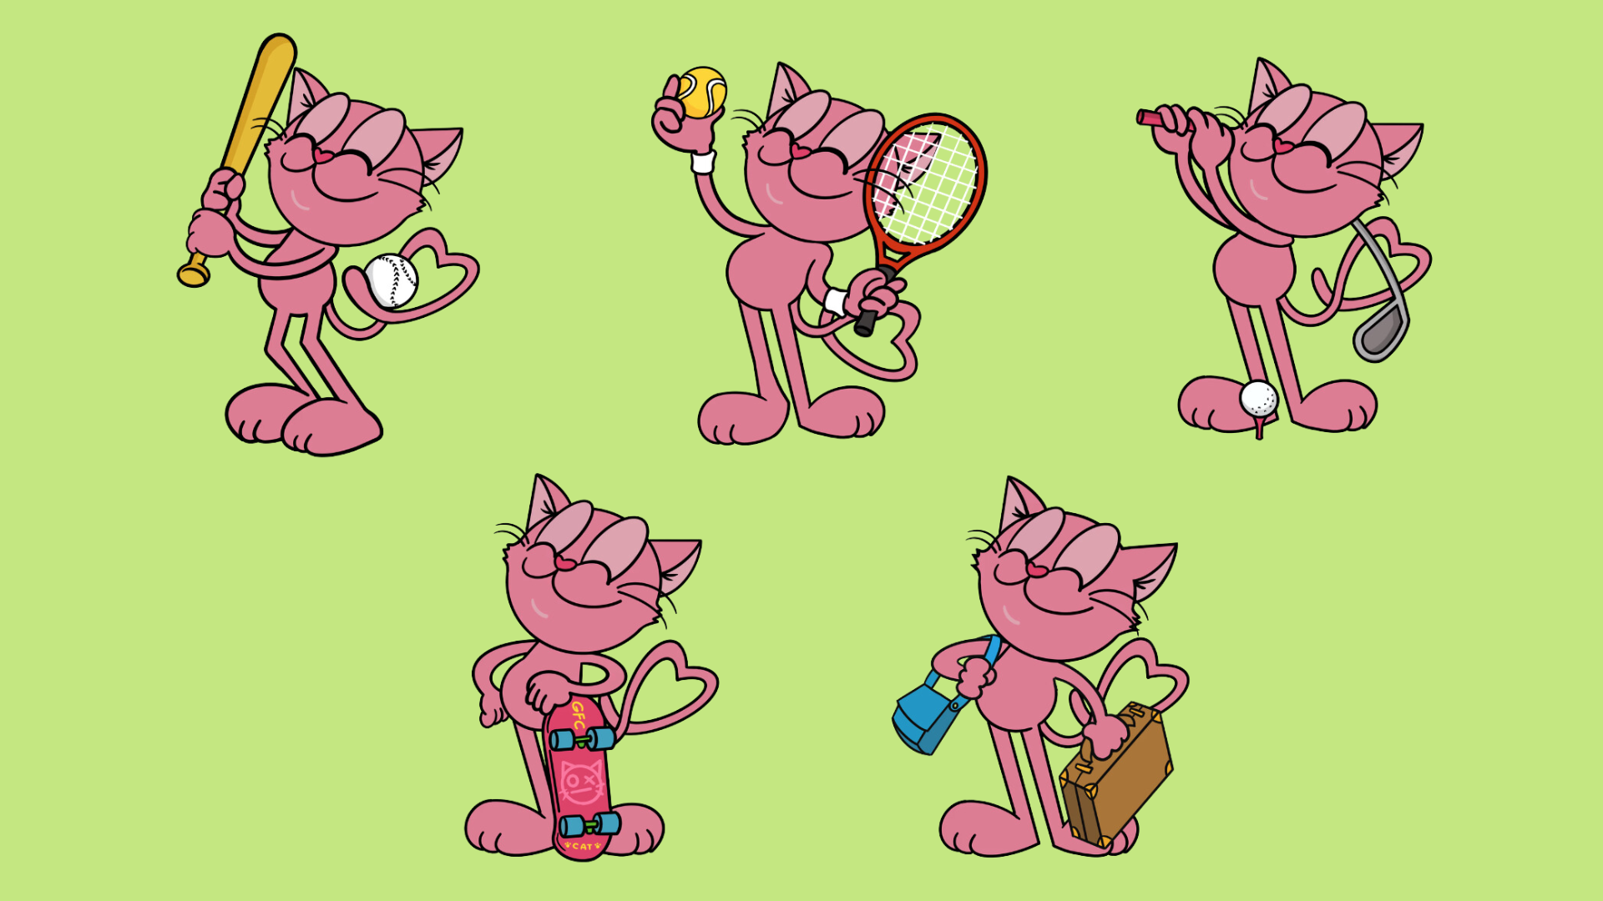

# 项目团队介绍

感恩猫项目由一个充满激情的团队打造：  
  
- **创始人 / 市场营销负责人：** shun_gfc：拥有超过10年的网络营销经验，带领项目并探索NFT的可能性。  
- **插画师：** Dinai：通过温暖、亲切的角色设计，为项目增添独特魅力。  
- **3D创作者：** 森：通过3D建模为角色增添立体感，同时探索环境主题。  
- **项目策划：** Kyon：负责规划并帮助NFT领域的新手融入社区。

# 如何体验感恩猫

## GFC漫画

“GFC漫画”讲述了东京职场女性芽生（Mei）与她的支持者感恩猫的日常故事。漫画展示了感恩在生活中的重要性和价值。

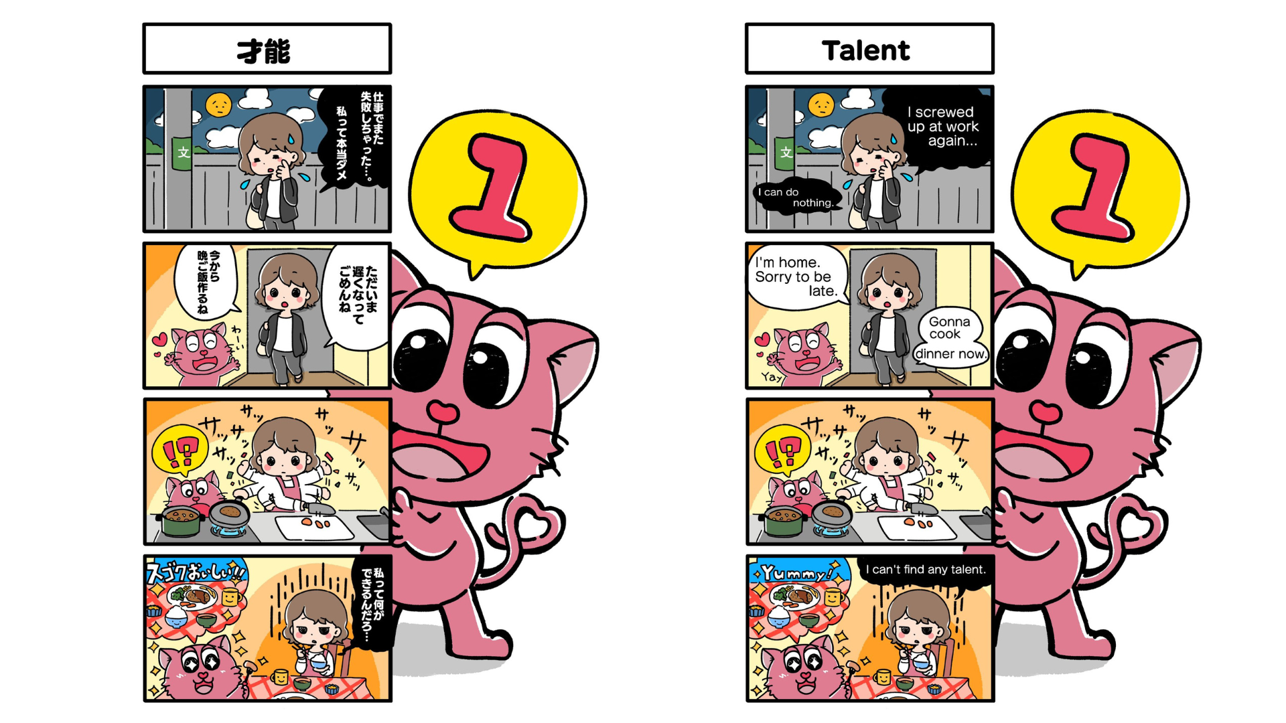

## 感恩猫游戏

一款以感恩为主题的在线冒险游戏。玩家可以沉浸在感恩的世界中，发现日常生活中的小确幸。  
游戏链接: https://gratefulcats.net/

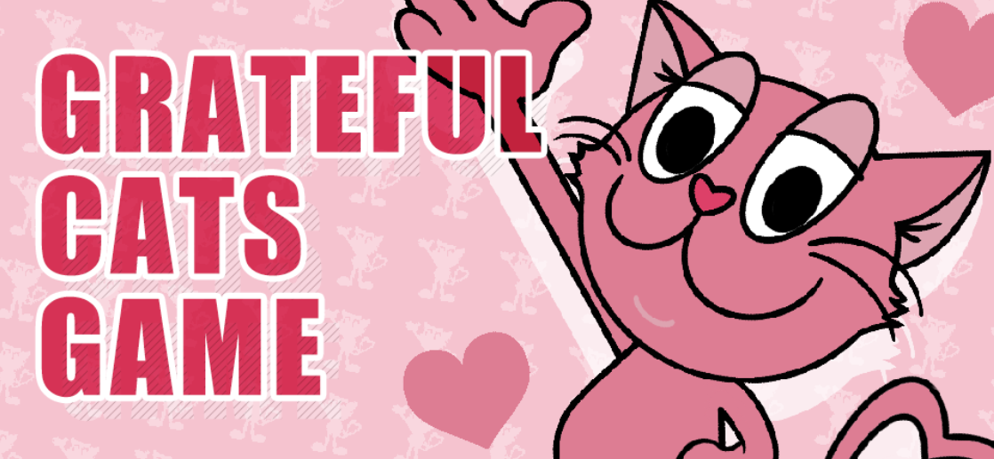

## LINE贴纸

通过可爱的感恩猫角色贴纸，表达您的感恩和情感。非常适合增进交流。  
贴纸链接: https://store.line.me/stickershop/product/24309935/ja

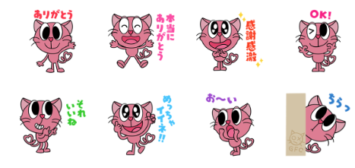

## 通过AR召唤感恩猫

通过AVATAVI应用，体验增强现实中的感恩猫。您可以与角色互动并在您喜欢的地点拍照。  
  
**步骤：**  
1. 下载AVATAVI应用：  
 - [苹果商店](https://apps.apple.com/jp/app/avatavi%E3%82%A2%E3%83%90%E3%82%BF%E3%83%93-%E3%82%A2%E3%83%90%E3%82%BF%E3%83%BC%E3%81%A8%E4%B8%80%E7%B7%92%E3%81%ABar%E3%81%A7%E3%81%8A%E3%81%A7%E3%81%8B%E3%81%91/id1574630277)  
 - [Google Play](https://play.google.com/store/apps/details?id=jp.curiosity_inc.avatavi&pli=1)  
2. 使用“添加头像”功能，扫描二维码。  
3. 享受与感恩猫的AR互动。  
  
详情请参阅: https://gratefulcats.studio.site/#avatavi_top

# 总结

感恩猫通过各种形式分享日常感恩的喜悦，成为您生活中的数字伙伴。探索它的多样化内容，让它成为您日常生活的一部分，一起踏上充满感恩的新旅程吧！

请关注JAPAN DAO杂志并点个赞，保持联系。  
  
- **推特:** https://twitter.com/japandaojp  
- **Discord:** https://discord.com/invite/japandao